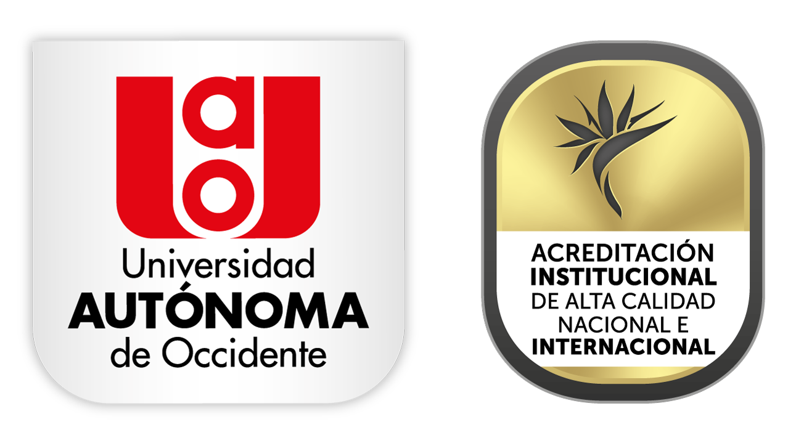

Vicerrectoría Académica - Instituto de Idiomas EPAS - English Program for Academic Staff
Programa de inglés para docentes

Objetivo del Programa

EPAS es un programa que busca facilitar el aprendizaje del idioma inglés y desarrollar las competencias para la comunicación en la lengua anglosajona de los docentes de los diferentes programas de la Universidad Autónoma de Occidente, aportando a la internacionalización del currículo y la Excelencia Académica en el marco del Plan De Desarrollo 2030.

Los participantes en el programa incorporarán el uso del inglés en los cursos que están a su cargo y lo aprovecharán para la producción su académica, como parte del proceso de desarrollo de la competencia y compromiso institucional, en vista de la necesidad y valor académico que tiene para los participantes la apropiación de los discursos y desarrollos propios de los campos o áreas profesionales en los que se forman y que se divulgan en inglés. Adicionalmente, podrán participar en actividades que llamen a la integración, la recreación y la comprensión de contextos culturales propios de los países angloparlantes y se involucrarán en un proceso de internacionalización usando la lengua inglesa para los contextos donde se necesite.

Por lo tanto, se espera fortalecer la capacidad de interlocución de los participantes con pares no hispanoparlantes en el marco de las dinámicas académicas y administrativas. De igual manera, se espera que esta competencia idiomática contribuya a la exploración y aprovechamiento de oportunidades de beneficio institucional y personal, apostando a un campus bilingüe.

Población
El programa está dirigido a profesores de planta y hora catedra de la Universidad.

Características del Programa

  - Estructura del programa
Comprende 7 niveles, distribuidos de la siguiente manera:

Niveles 1 - 5 | Inglés general
Nivel 6 | Inglés con propósitos específicos
Nivel 7 | Preparación para Examen Internacional

Espacios de aprendizaje:
Con el propósito de impartir una formación realmente significativa y acorde con las demandas actuales del aprendizaje del idioma, la universidad pone a su disposición los laboratorios de idiomas y el LLC (Language Learning Center) el cual es un espacio innovador con pantallas, sillas ergonómicas, computadores y audio en los cuales, a través de diversas herramientas tecnológicas, pedagógicas y material diverso, se potencia la adquisición de la lengua mediante actividades diferentes a las realizadas habitualmente en clase.

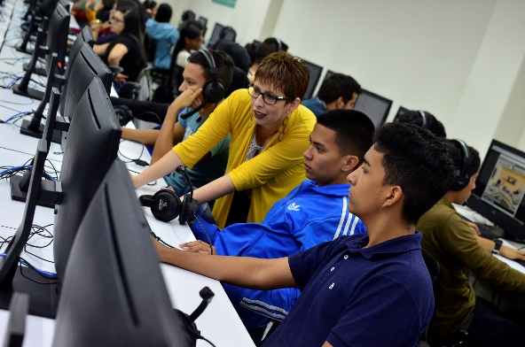
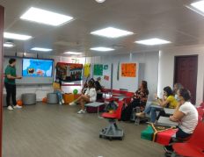

Laboratorio de Idiomas LLC

Actividades extra-clase
Los participantes se benefician de tutorías y clubes ofrecidos por el Instituto de Idiomas en diversos horarios, con el fin de reforzar y realizar alguna actividad o tema en su aula de clase en inglés.
Tutorías Estos son espacios para resolver dudas, reforzar los temas vistos en clase o mejorar aspectos específicos del idioma, el Instituto de Idiomas de la Universidad Autónoma de Occidente ofrece sesiones de tutoría de lunes a sábado en diferentes horarios. Estos espacios pueden ser aprovechados por los estudiantes de acuerdo con su disponibilidad y necesidades particulares en su proceso de aprendizaje. Además, se ofrecerán espacios de tutoría exclusivos para los participantes del programa con horarios que se ajusten a sus necesidades y que permitan brindar un apoyo individualizado para garantizar un proceso de aprendizaje satisfactorio.
Clubes de conversación
Este es un espacio en el que los participantes tienen la oportunidad de interactuar en un ambiente informal, brindándoles herramientas y nuevo vocabulario para crear una nueva perspectiva de su especialidad y el idioma inglés. El profesor encargado de esta actividad diseña un plan de trabajo con el fin de reforzar y practicar las diferentes habilidades lingüísticas. El material didáctico es tomado y adaptado de diferentes soportes como páginas web, libros y artículos recomendados por la biblioteca de la Universidad. Finalmente, este espacio de aprendizaje tiene como objetivo estimular el interés de los estudiantes para mejorar su competencia comunicativa.
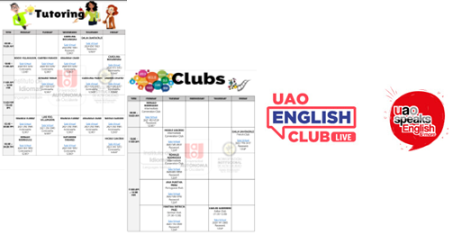

Duración e intensidad horaria
El ciclo de capacitación se desarrollará durante cuatro semanas, para un total de 72 horas. Iniciando la tercera semana de febrero.

Horarios y cantidad de participantes
Los cursos se abrirán con un mínimo de 10 participantes y los interesados podrán elegir entre los siguientes niveles y horarios:

NIVEL | OFERTA DE HORARIOS
A1 | Opción 1: martes, miércoles y jueves de 11-1 pm.  Opcion 2: martes, miércoles y jueves de 5 - 7 pm.
A2
B1
B1+
B2
B2+

El profesor de planta o de concentración podrá desarrollar la capacitación durante su jornada laboral. El participante deberá acordar con su jefe inmediato el ajuste del horario en caso de ser necesario.

Metodología
Este programa inicia con un test diagnóstico. Esta prueba se desarrolla en línea, en nuestra plataforma universitaria Moodle, con una duración de más o menos dos horas y evalúa cuatro habilidades lingüísticas como son prueba de escucha, prueba de comprensión lectora, prueba de producción oral y prueba de producción escrita. Una vez conocido el nivel del participante, este será ubicado en el curso correspondiente de acuerdo con los estándares de MCER.

La Universidad Autónoma de Occidente implementa una metodología innovadora, la cual incluye contenido relevante y enriquecido a través de temas de actualidad y permite al estudiante tener un proceso de aprendizaje personalizado y un currículo flexible para suplir las necesidades específicas de cada participante.

En términos de enfoques para la enseñanza y el aprendizaje de idiomas, el programa se basa en nuevas prácticas y objetivos pedagógicos, los cuales buscan promover en el participante características indispensables para enfrentar los retos del siglo XXI tales como:

- Enfoque comunicativo
- Aprendizaje invertido y aprendizaje mixto
- Aprendizaje basado en proyectos

El proceso de aprendizaje utiliza fundamentalmente el enfoque comunicativo funcional, el cual asume el lenguaje como un medio de interacción en situaciones reales de comunicación; la competencia comunicativa, la cual fue definida por Del Hymes como la habilidad para utilizar el lenguaje apropiadamente en una variedad de contextos; la competencia sociolingüística, la cual implica el uso apropiado de la lengua en una variedad de situaciones sociales; la competencia discursiva que es la habilidad para ser parte de una conversación de manera apropiada al momento de necesitar la combinación y la conexión de frases y oraciones; y la competencia estratégica, la cual implica la manipulación del lenguaje, tanto verbal como no-verbal, para lograr las metas de comunicación.

En el enfoque comunicativo los estudiantes desarrollan habilidades lingüísticas y comunicativas a través de interacciones significativas, proporcionadas en contextos auténticos, y contenido relevante guiados por la plataforma de aprendizaje.
En esta metodología, el docente cumplirá la función de orientador en las diferentes etapas de intervención de este programa, permitiendo y facilitando el aprendizaje de los participantes del idioma inglés. Por otro lado, el rol del participante es ser el actor principal de su propio aprendizaje, asumiendo una actitud abierta y crítica hacia las diferentes actividades propuestas en el curso con el fin de enriquecer sus conocimientos en el idioma.

Este programa también emplea un enfoque basado proyectos (Project Based Learning Approach), el cual implica trabajo en equipos con el fin de realizar proyectos para solucionar problemas reales, ofrece grandes oportunidades para el aprendizaje y prepara a los participantes para trabajar en ambientes diversos y globales.

Plataforma
La plataforma de aprendizaje es un curso interactivo en línea desde principiantes hasta niveles superiores (A1 a B2+). La plataforma incluye una amplia gama de lecciones y ejercicios de lectura, escritura, expresión oral, comprensión auditiva, pronunciación y gramática.

Los profesores participantes pueden monitorear el desempeño de su curso con verificaciones de progreso regulares, pruebas unitarias y pruebas de nivel. Estas lecciones, actividades y evaluaciones ayudan a los estudiantes a desarrollar las habilidades y la confianza para convertirse en comunicadores de inglés eficaces.

Condiciones de apoyo
La Universidad Autónoma de Occidente ofrece el 100% del apoyo para los docentes de planta y el 50% para los docentes hora catedra, que inicien el proceso en este periodo. El apoyo se otorga bajo el compromiso de mantener un buen desempeño académico, de hacer uso efectivo y explícito de literatura y material en inglés en los diferentes cursos de formación a cargo, en el desarrollo de actividades que impliquen el manejo del idioma, según los criterios establecidos por la respectiva área académica y en la producción intelectual derivada de procesos de investigación y/o reflexión sistemática.

En caso de pérdida de algún nivel, el profesor mantendrá el apoyo institucional siempre y cuando se nivele de inmediato por su cuenta y finalice hasta el último nivel en los tiempos establecidos para el programa. En caso de abandono del programa o bajo rendimiento, el profesor deberá reintegrar a la Universidad, la totalidad de los apoyos recibidos, incluido el tiempo asignado en los planes de trabajo, en el caso de los docentes de planta.

Inscripciones:

Los interesados deberán inscribirse en el siguiente formulario:

Bibliografía:
BICS: Basic Interpersonal Communication Skills – Habilidades Básicas de Comunicación Interpersonal, Cummins, James. BICS and CALP, 1999-2003, http://www.iteachilearn.com/cummins/bicscalp.html CALP: Cognitive Academic Language Proficiency – Proficiencia en el Lenguaje Académico-Cognitivo, Íbidem.

